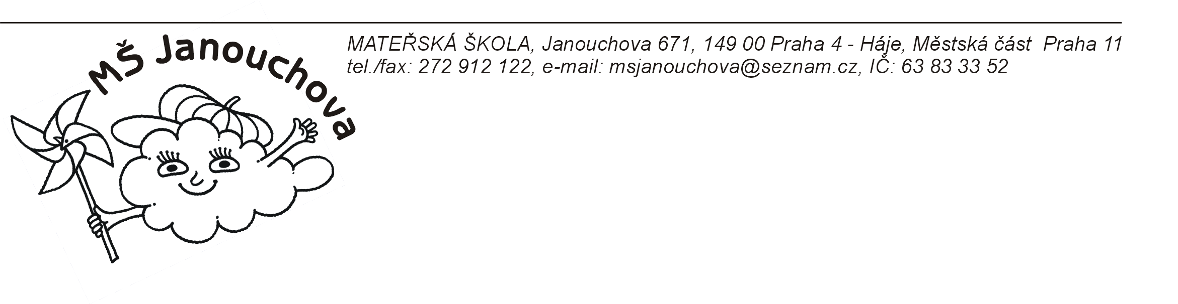
vnitřní předpis o úplatě za předškolní vzdělávání pro školní rok 2025/2026

V souladu se zákonem č. 561/2004, Školský zákon, vyhláškou č. 14/2005 ze dne
29. 12. 2004 a vyhláškou č. 423/2023 ve znění pozdějších předpisů, vydává ředitelka mateřské školy vnitřní předpis pro výběr úplaty za předškolní vzdělávání (dále jen úplata).

- Výše úplaty
Výši úplaty stanovuje zřizovatel mateřské školy nejpozději do 30. června předchozího školního roku. Pro školní rok 2025/2026 bylo schváleno školné ve výši 1650,- Kč za jeden měsíc, usnesením Rady MČ P11, číslo usnesení: 0289/12/R/2025/. Tato částka je pevná, rodiče ji hradí každý měsíc ve stejné výši, i v případě dlouhodobé nepřítomnosti dítěte.
V případě přerušení nebo omezení provozu v měsíci červenci a srpnu se úplata poměrně sníží, úplata se v těchto měsících týká pouze dětí, které jsou přihlášeny na prázdninový provoz. V těchto měsících se úplata poskytuje v té MŠ, která zajišťuje prázdninový provoz a jen za dítě, které je k prázdninové docházce na základě písemné žádosti přihlášeno.
V případě přerušení provozu, které je delší než 5 vyučovacích dnů (v ostatních měsících) se úplata za předškolní vzdělávání poměrně sníží.
- Splatnost úplaty
Úplata za příslušný kalendářní měsíc je splatná do patnáctého dne stávajícího kalendářního měsíce. Předškolní vzdělávání se poskytuje bezplatně v posledním ročníku vzdělávání.
- Osvobození od úplaty
Osvobozen od úplaty je v souladu s § 6 odst. 6 vyhlášky č. 14/2005 Sb.
- zákonný zástupce dítěte, který pobírá opakující se dávku pomoci v hmotné nouzi
- zákonný zástupce nezaopatřeného dítěte, pokud tomuto dítěti náleží zvýšení příspěvku na péči nebo přídavek na dítě
- rodič, kterému náleží zvýšení příspěvku na péči z důvodu péče o nezaopatřené dítě
- fyzická osoba, která o dítě osobně pečuje a z důvodu péče o toto dítě pobírá dávky pěstounské péče
Osvobozen od úplaty je zákonný zástupce v případě, že svůj nárok na osvobození, ředitelce školy doloží.

Tento vnitřní předpis nabývá účinnosti 1. 9. 2025, je platný pro pracoviště v Janouchově
ulici č. 671, pro pracoviště v Modletické ulici č. 1401 i pro pracoviště v ZŠ K Milíčovu.

V Praze dne 20. 8. 2025 Kateřina Kočerová
ředitelka mateřské školy

